屏東縣大潭國民小學性騷擾與性侵害事件防治及處理辦法
一、依據 : 本校學生輔導工作計畫
二、目標 :
l.協助兒童認識環境、瞭解危機，並透過教學情境與機會，以達到預防重於治療之效果。
2.事件發生時，能依序處理，讓傷害減到最低。
3.事件發生後，能掌握時效，即時對全校師生做適切的宣導與個別或團體輔導。
4.結合社區家長、醫療、警政單位及輔導諮詢機構，做緊急協助與支
援。
三、處理小組任務表：

職務 | 任 務 | 備註
校 長 | l.綜理危機小組之運作(向上級單位呈報)  2.召集小組開會  3.決定邀請列席人員(如家長、老師、警方‥‥)  4.代表對外發言或指定對外發言人(如針對媒體)
教務主任 | l.決定是否報案  2.協助警方調查案件  3.通知家長及學生處理 (級任老師協同處理)
訓導主任 | 1.對加害者進行緊急輔導  2.對被害者提供生理急救與心理治療  3.對加害者或被害者進行轉介輔導
總務主任 | l.各項醫療費用出納事宜  2.受傷學生特殊交通費及其他雜費出納事項  3.各項慰問金收支事宜
訓育組長 | 1.協助訓導主任處理相關事務
輔導組長 | 1.對加害者進行緊急輔導  2.對被害者提供心理治療或轉介輔導
主 計 | l.相關各項經費之收支會計事宜
護 士 | l.現場緊急救護  2.聯絡救護車輛送醫
家長會長 | l.協助各方家長之善後處理
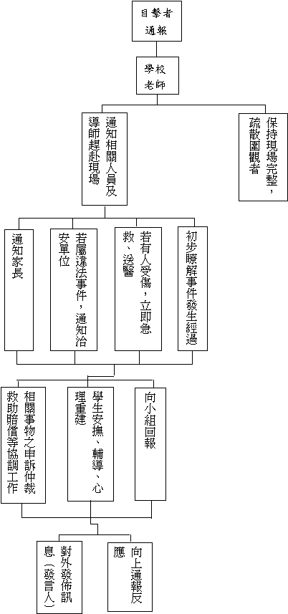
四、處理流程表：

五、事件發生時的處理：
1.安撫當事人的情緒，並委婉且耐心地聽其敘說事實經過。
2.了解受害人最親近的家屬或朋友，通知他們，請求協助。
3.通知家長、老師或學校行政人員，並保持現場完整。
4.是否報警，尊重當事人與家長的意見。
5.若須就醫，分別協助其至婦產科或精神科接受治療。
6.要求同學勿以好奇、過度關心或異樣的眼光相待，避免造成二度傷
害。
7.盡量保護被害人，避免事件曝光，並適時加以心理輔導。
六、處理原則：
l.保持冷靜，避免緊張或激動，把握時效，使損害及傷害降至最低。
2.救人第一、安全為先。
3.通盤思考，掌握事件發展全貌，判斷其中輕重緩急，及處理措施。
4.不規避責任、溝通說明態度誠懇、善於結合各方相關資源，如家長會、
教師會等協助處理。
5.掌握各方面訊息，簡要深入瞭解案情。
6.通知受害人之家長及有關人員協助處理。
7.建立初步書面資料。
8.打電話向教育局通報。
9.統一對外發言人，必要時可定時對外發佈新聞，避免錯誤報導增加善
後工作的困擾。
10.安定師生情緒，明白告知師生應變措施，取得師生信賴。
七、平時預防工作：
1.配合課程安排性教育教學。
2.讓學生了解自己的身體，拒絕他人觸摸，並對師長說出自己的遭遇。
3.輔導學生了解人際溝通，正視兩性交往的發展過程。
4.訓導處應利用教學媒體，隨機宣導，減少學生負面心理影響。
5.學校教師應掌握學生動向，對於無故不到校的學生，應查明原因。
承辦人： 主任： 校長：

